Республиканский дистанционный конкурс

«Великая Отечественная война»
(Конкурс среди детей с инвалидностью
ведомственной целевой программы
«Развитие дистанционного образования детей-инвалидов на 2013-2015 гг.)

Номинация: 10-11 классы

Автор работы: Сазанова Наталия,
Ученица 10 «а» класса
МБОУ «Теньгушевская СОШ № 1»
Теньгушевского муниципального района

Фото участника:

Руководитель работы: Аладышева Т.П.,
учитель истории и обществознания,
МБОУ «Теньгушевская СОШ № 1»
Теньгушевского муниципального района

2015 год

Воевали наши прадеды

Я всегда интересовалась историей своей страны, и в большей степени теми её периодами, которые связаны с героическими событиями. Кто станет отрицать, что одной из самых великих и скорбных страниц в судьбе нашего Отечества является Великая Отечественная война. А самая священная память — это память о творцах Победы, семидесятилетие которой мы отмечаем в этом году.
Конечно, мой интерес вызван не только празднованием годовщины Великой Победы, а в значительной степени внутренним побуждением больше узнать и почувствовать душу участников грандиозных сражений и битв. И ещё одно не маловажное обстоятельство: два близких мне человека, мои прадедушки прошли сквозь горнило войны.
Нет, они не совершили громких подвигов, попавших в хроники войны. Но разве их участие в сражениях и битвах не послужило решению задач по разгрому захватчиков?! Таких простых солдат, как они, в годы Великой Отечественной войны было много. Без них, без их отваги и стойкости не состоялась бы Победа.
Я бы хотела рассказать о своём прадедушке Петре Терентьевиче Шингаркине. Я о нём знаю из рассказов моей бабушки Дудыриной Валентины Петровны. Мой прадед родился в селе Шокша. В 1942 году он ушёл на фронт. Когда его призвали, родители получили похоронку о смерти старших сыновей, Захара и Кузьмы. Горе семьи было бесконечно велико. Петр Терентьевич о гибели своих братьев не знал и мечтал встретиться с ними на фронте. О том, что Захара и Кузьмы давно нет в живых, что они пали смертью героев мой прадедушка узнал, возвратившись на родину после войны.
Бабушка вспоминает, что её отец не любил рассказывать о кровавых схватках с немецкими захватчиками. Как и у многих других фронтовиков от военных воспоминаний на глаза накатывались слёзы.
Мы знаем, что наш родственник участвовал в Орловской наступательной операции "Кутузов". Я прочитала об этом наступлении в учебниках истории и поняла, насколько кровопролитные схватки велись с врагом с 12 июля по 18 августа 1943 года. Прадедушка был сапёром 699 батальона Центрального фронта. С утра 19 июля советские войска перешли в стратегическое наступление на курско - кромском направлении, во время которого молодой солдат был тяжело ранен в левую руку осколками мины. Когда 5 августа в честь освобождения Орла был дан первый во время войны салют, девятнадцатилетний боец лежал в госпитале, он стал инвалидом. Последний осколок из руки был удалён только в 1990 году.
Возвратившись домой, бывший солдат первые годы работал простым колхозником, затем стал секретарём партийной организации. Женился. Вместе с прабабушкой Катей воспитывали пятерых детей. Пётр Терентьевич мечтал, чтобы все они получили мирные профессии. В нашей родне есть учителя, инженеры, врачи, юристы. Мой дядя Сергей Петрович рассказывал, что участник войны любил повторять: "Ветераны должны дожить до своих правнуков". Так оно и вышло. Когда в 1995 году у него родился первый правнук, Шингаркин Пётр Терентьевич через четыре месяца умер. Ему было 72 года.
Также я хочу рассказать о другом своём прадедушке - Рябчикове Ефиме Артемьевиче. Он родился в 1913 году в деревне Сумерки, которая расположена на границе Мордовии и Рязанской области. Потомки Ефима Артемьевича из поколения в поколение передают быль о том, как он воевал. В июне 1941 года в военкомат его провожала молодая жена, ожидавшая ребёнка. Слёзы в глазах, щемит сердце, прощальные взмахи рукой и колонна призывников первого года войны оставляет за собой облако пыли. Вернулся мой прадедушка из пекла войны, когда его первенцу, родившемуся в июле 1941 года, было уже пять лет.
Ефим Рябчиков после призыва попал в окрестности города Калинина. Ему выдали автомат ППШ, гранаты и финский нож, который он считал самым надёжным оружием всю войну. Тренировался прыгать с парашютом, учился минно-подрывному делу. Заложить заряд взрывчатки и уничтожить намеченный объект – такая была его задача. А также разминирование. Об этом он часто рассказывал своим дочерям и сыну, а они передали его воспоминания внукам и правнукам.
Особенно впечатляет, как красноармейцы ходили за линию фронта с грузом в восемь килограммов тола. А ещё прадедушка часто вспоминал, как их группа выполняла задание по уничтожению железнодорожного моста на участке Витебск – Полоцк. Железная дорога сильно охранялась, по ней ходил немецкий бронепоезд. Двадцать пять советских солдат почти двадцать дней сидели в болоте, ожидая удобного момента. Еду экономили. На человека в сутки приходился один сухарь. Чтоб забыть о голоде, жевали еловую хвою. По рации сообщали своим, какие трудности испытывали, а в ответ приходило: "Умереть, а задание выполнить!" На двадцатый день замела метель, и группа решила выйти к мосту. Подкрались незаметно, установили местонахождение часовых, которые были убиты выстрелами из снайперской винтовки, на ствол которой для глушения звука надевалась трубка из толстой резины. Ефим Артемьевич вспоминал, что одного из немецких солдат он уничтожил, ударив финкой в спину. Задание было выполнено, путь фашистскому бронепоезду к линии фронта отрезан. Благодаря геройским действиям моего прадедушки и его товарищей советские войска продвинулись на данном фронтовом участке на сорок километров.
Чтобы больше узнать о боевом пути основателя нашей семьи я обратилась к архивным материалам сайта "Подвиг народа". Начав воевать на Калининском, воин-сапёр закончил на Третьем Белорусском фронте. Из приказа командования мне стало известно, за что мой прадедушка получил медаль "За отвагу". С 21 по 25 апреля 1945 года гвардии рядовой Рябчиков действовал в составе инженерной разведки. На маршрутах, ведущих к городу Пиллоу, следуя в боевой колонне пехоты, он обнаружил и обезвредил 18 мин, тем самым расчистил путь для движения войск и транспорта. Он отличился как смелый и находчивый солдат. А пули летели так близко, что застревали в ватнике, но ни одна не задела. Солдатское везение! С 26 апреля по 13 мая сапёр разминировал три авиабомбы по 100 килограммов веса каждая, собрал и подорвал 80 артснарядов, 18 фаустпатронов, 55 гранат. За отличную службу был награждён.
После войны 27 мая 1947 года в Кадомском райвоенкомате ему вручили медали «За победу над Германией» и «За взятие Кенигсберга». Потом на его пиджаке засеяли орден Отечественной войны второй степени, медаль Жукова. Работал в «Заготзерно» конюхом. Также как другой мой прадед вырастил пятерых детей.
Мои прадедушки, сражаясь в великих битвах, во многом решающих судьбу страны, остались в живых. А сколько моих сверстников не могут этого сказать о своих родственниках.
Нам известны цифры огромных потерь, которые понесла наша Родина. Из Теньгушевского района на фронт были призваны 5669 человек, не вернулся 3421 воин.
В память о погибших горит вечный огонь у памятника неизвестному солдату в центре села. На стеле выбиты фамилии героев Великой Отечественной войны. Теньгушевцы помнят тех, кто защищал будущие поколения ценой собственной жизни. Они приходят поклониться памяти павших.
Время не имеет власти над тем, что люди пережили. Пройдут десятилетия и столетия, а страницы одной из самых беспощадных войн не перестанут поражать наших потомков примерами самоотверженности миллионов людей, которые приближали День Победы.

Приложения

Фотография Рябчикова Е.А.

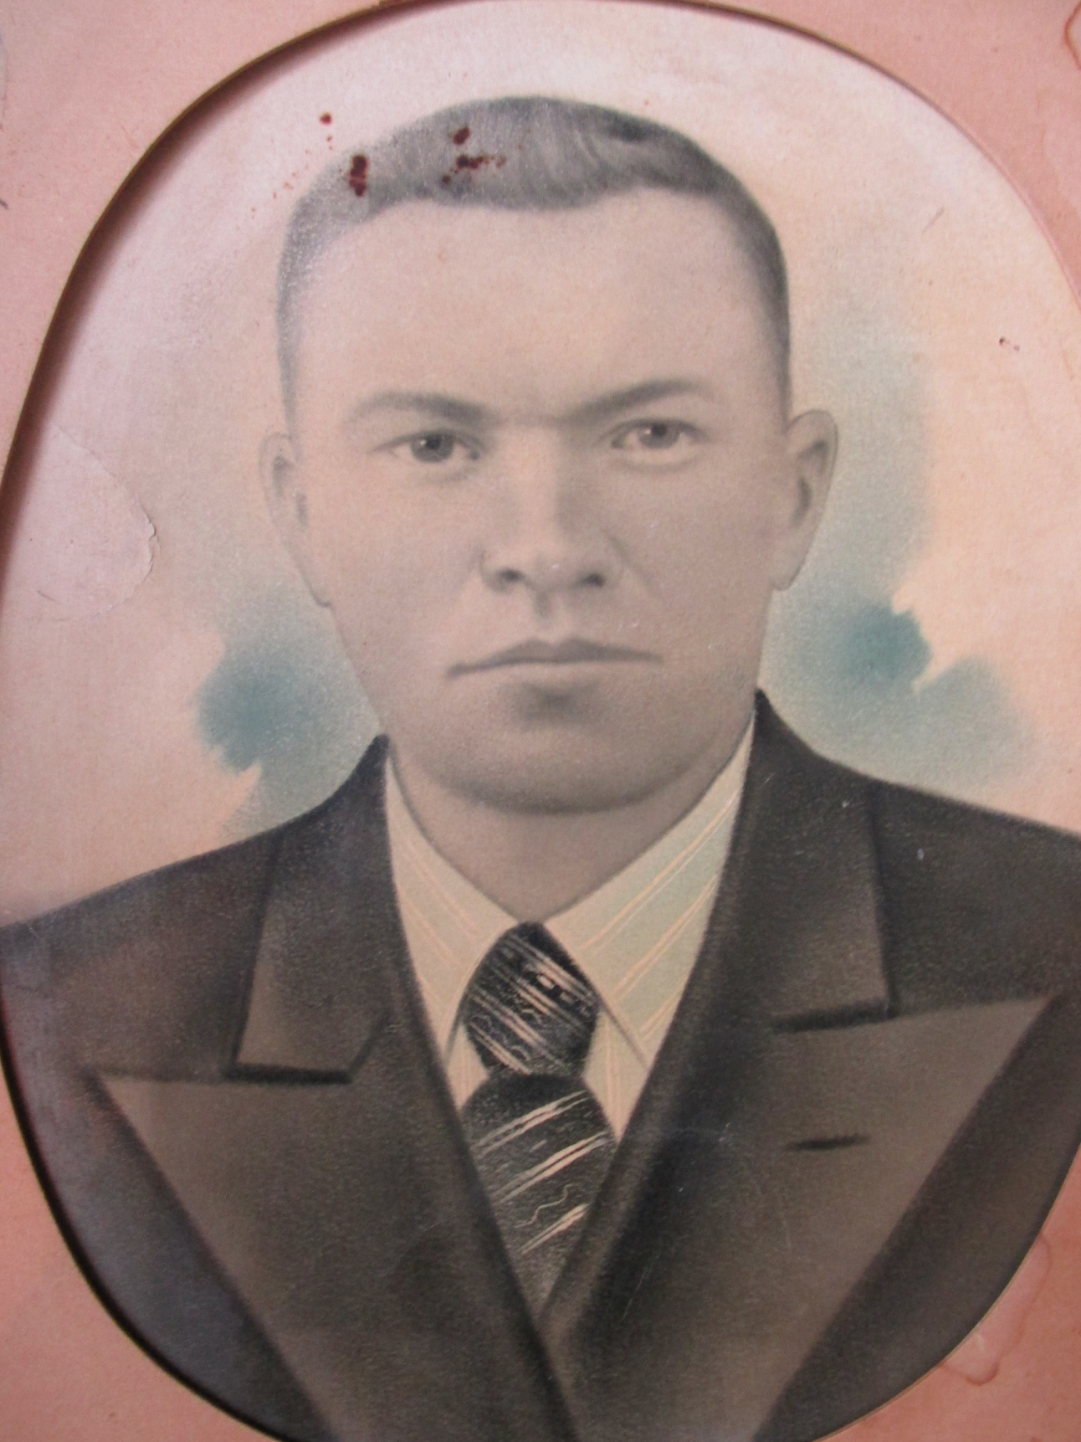

Наградной лист Шингаркина П.Т.

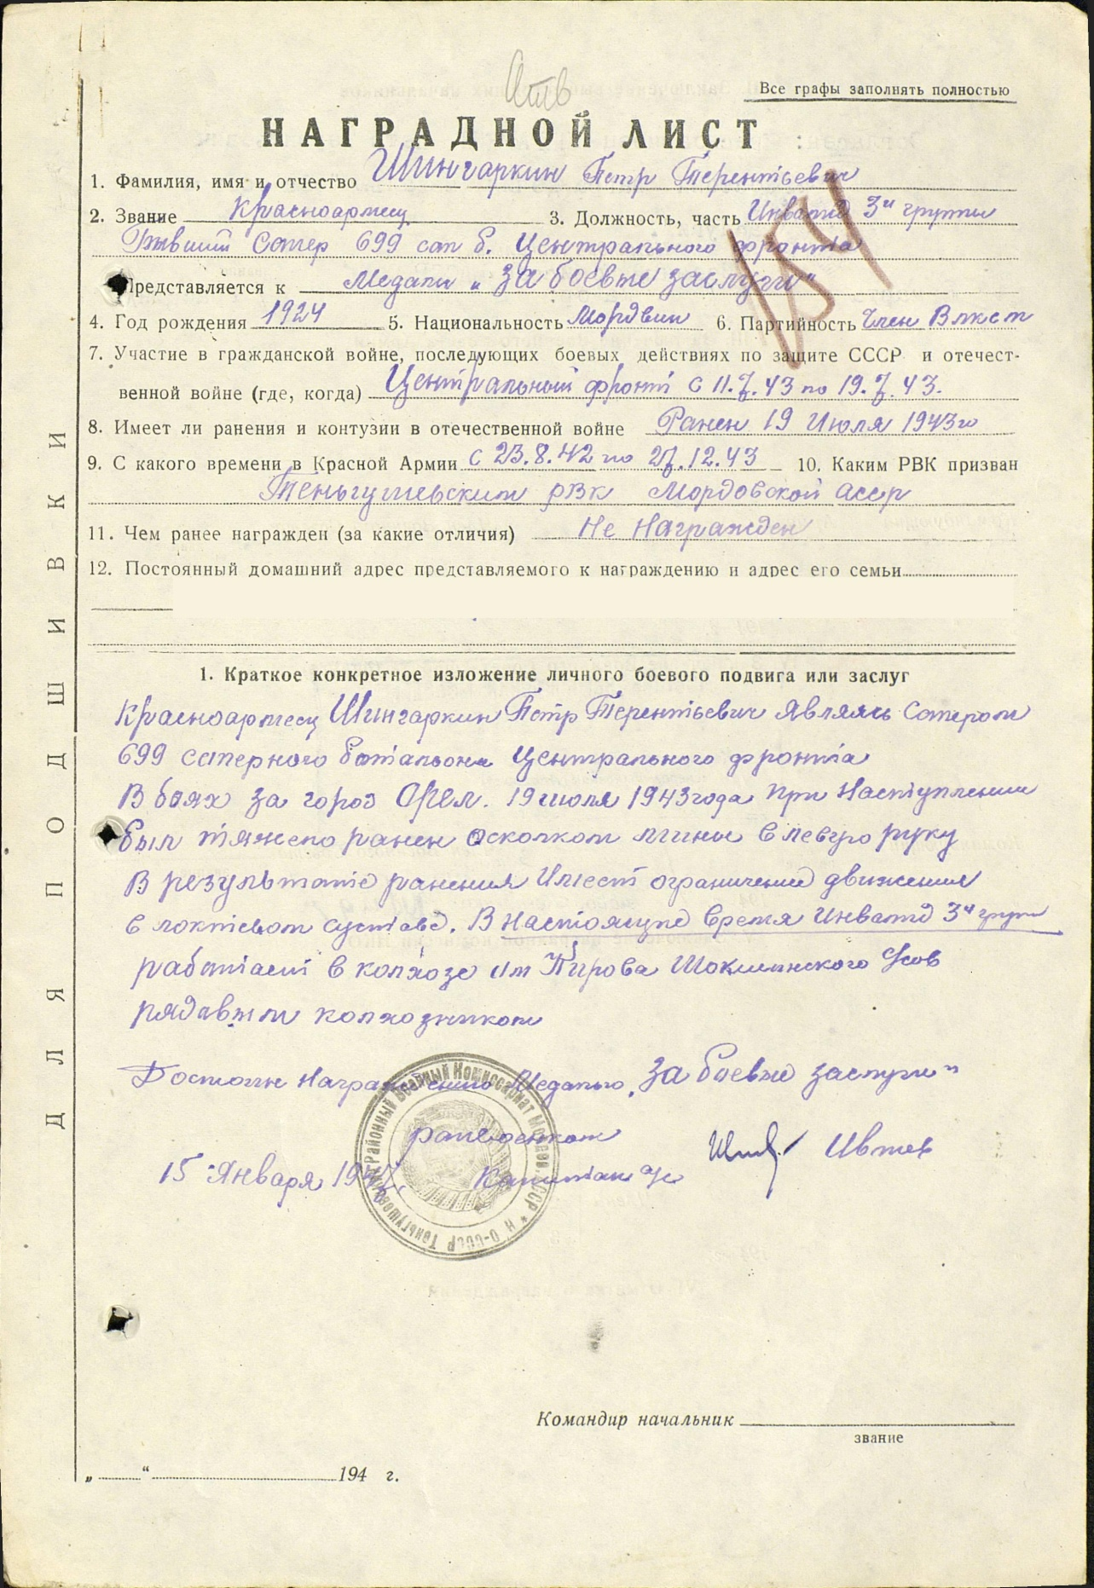

Наградной лист Рябчикова Е.А.

